

**重 庆 理 工 大 学**

**课程设计**

**课程 程序设计基础**

**题目 课程设计**

院系名称 计算机科学与工程学院

班 级 计算机8班

学生姓名 汤荣杰 学号 11703990806

指导教师 王勇

评阅教师 王勇

时 间 20180327

1 问题描述

已知一个包含若干英文单词的词典（1≤n≤100），对任意输入的某一个单词word，进行如下查找操作：（字典中的单词和给定单词长度上限为255）；

1. word在词典中的位置；
2. 词典中仅有一个字符与word不匹配的单词位置；
3. 词典中比word多（或少）一个字符（除此字符外其余字符均匹配）的单词位置；
4. 上述查找时，如有多个单词符合条件，仅输出其第一个单词的位置即可。

2 需求分析

2.1 功能需求

（1）词典以txt文件格式存放，每行一个单词。

（2）进行相关查找，给出确定的查找结果。

（2）查找后，输出找到的单词在词典中的位置以及该单词。如未找到相关单词，应给出提示信息。

2.2 性能需求

（1）程序设计合理，其运行时间及占用空间要恰当，有效率；

（2）程序运行稳定，可多次查找，根据使用者判断是否退出；

（3）程序对不同的操作有相应的回答或提示信息。

3 系统设计

3.1 系统功能设计

各部分函数的功能及相关操作如下。（words为定义的结构体类型）

模块名：insertNode

功能：将单词逐个添加到链表，并记录其在词典中的位置

传入值：链表头节点和要添加的单词节点

输入输出：无

返回值：链表头节点

模块名：fileRead

功能：从文件读取单词，串成链表形式

模块内部逻辑：读取一个的单词---传入insertNode连接

输入：无

输出：未打开文件时，给予提示信息

返回值：链表头节点

模块名：findThisWord

功能：查找该单词的位置

传入值：链表头节点和要查找的单词

返回值：1或者0 , 1表示查找到该单词，0则是未找到

模块名：findOtherWord

功能：查找相关匹配单词的位置

内部逻辑：判断长度---查找有几个字符不匹配---记录符合的单词

传入值：链表头节点和要查找的单词

返回值：无

模块名：discharge

功能：释放申请的链表空间

输入及返回值：无

3.2 接口及流程设计

根据各模块功能确定各模块函数如下：

struct words * insertNode(struct words *head, struct words *node)；

struct words *fileRead()；

int findThisWord(struct words *head, char str[255])；

void findOtherWord(struct words *head, char str[255])；

void discharge(struct words *head)；

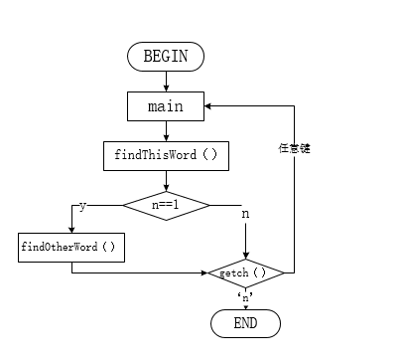系统工作流程如图1：

图1

4 系统测试

4.1 部分数据测试

输入数据：输4组测试数据1.me 2.he 3.them 4.ne

结果：4组数据输出结果如下图2，图3，图4，图5

分析：程序运行正常，查找比较完整，给出了对应的提示信息

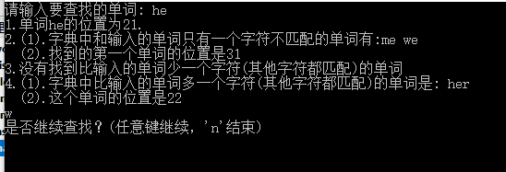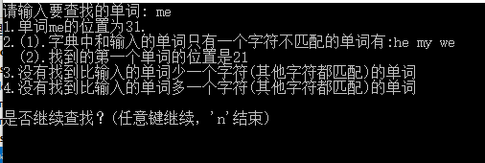

图2 图3

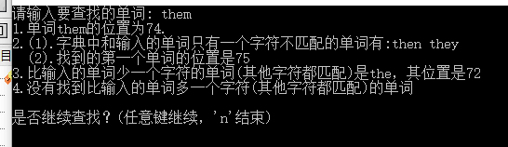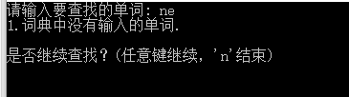

图4 图5

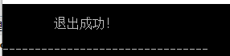

4.2 退出测试

运行结果如右图；

分析：退出正常。

5 总结

5.1 工作总结

本次课程设计进行了单词匹配以及各种查找的设计和实现；

先是对问题进行解读，对程序函数进行分工，思考其需要实现的功能；

然后用C语言进行编码，并对各种查找函数进行连接调用；

最后用针对性的数据进行测试，并分析结果是否正确。

5.2 心得体会

这一次的课程设计题目涉及到了更多的文件操作方面和链表的知识，在编码的时候有点迷茫，感觉文件方面的使用复杂，而可使用的东西又觉得太少，完成编码后才发现，这方面函数的强大功能，另外的便是自己学得不足。同时，编写的过程让我对文件方面的理解更为深刻，也体会到了其很多含义。而对于链表，则更多的是体会到指针使用的仔细，不能有半点遗漏，正如空指针一样。总之，在运用的过程中又学到了更多，也完成了题目。